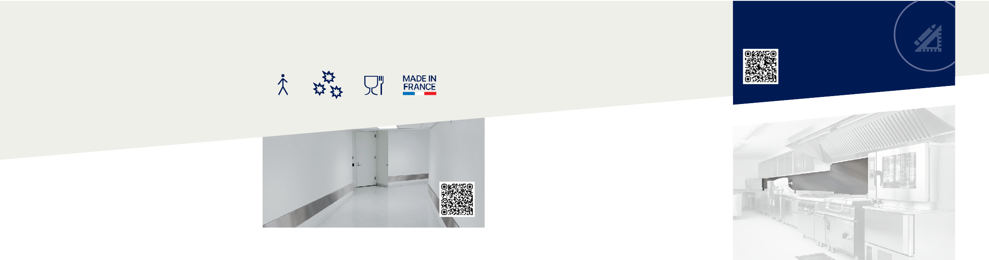

PROTECTION DES MURS



PARE-CHOCS

PUNCH’INOX

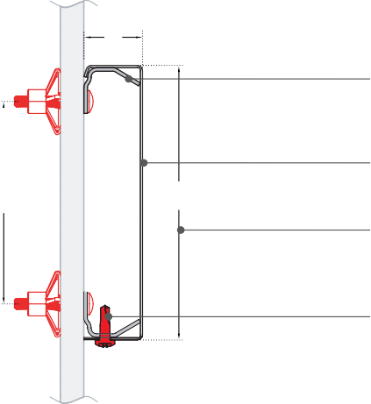
PLUS D'INFOS SUR
- Description : fourniture et pose d’un pare-chocs en inox brossé 12/10e 304L – certifié qualité alimentaire - (de type Punch’Inox de SPM). Sa longueur maximale est de 2,50 m, sa hauteur de 200 mm, 150 mm ou 100 mm, son encombrement de 32 mm. Pour limiter le nettoyage avant réception, un film de protection est exigé. Afin de limiter les risques et proposer une finition nette des profils, les arêtes sont ébavurées et les embouts sont soudés.
- Coloris : Acier inoxydable brossé
- Mode de pose : partie médiane du pare-chocs à 0.80 m du sol pour une protection à mi-mur ou au-dessus de la plinthe pour une protection en partie basse. Montage par fixation sur rails en aluminium : 1 vis à 50 mm de chaque extrémité puis intervalle maxi de 500 mm.

150
32
Fixation sur rail
en aluminium
Pare-chocs INOX
200/150/100 mm
Vis autoforeuse

ÉCHELLE
1:3.6
DESCRIPTIF TYPE
spm-international.com

110

